博取仪器余氯分析仪：自来水厂的精准守护者
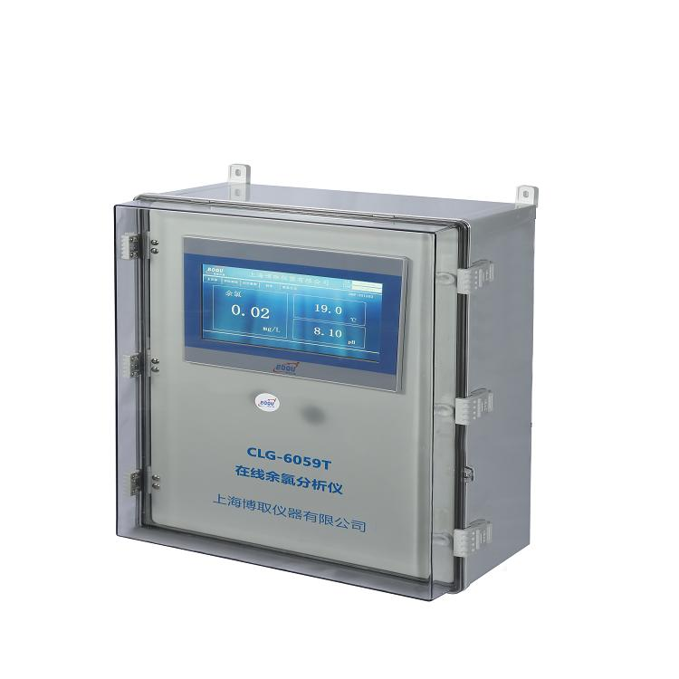
博取仪器余氯分析仪

引言
在水处理行业，余氯检测是确保水质安全的关键环节。上海博取仪器的余氯分析仪凭借其先进的恒电压技术和免维护设计，正在成为自来水厂和二次供水领域的设备。本文将深入剖析这款仪器的核心优势、技术原理以及实际应用效果。

核心技术：恒电压双铂金环设计
博取余氯分析仪采用恒电压测量原理，结合双铂金环电极设计，大幅提升了传感器与水体的接触面积。这一创新设计不仅提高了测量精度，还增强了仪器在复杂水质环境下的稳定性。与传统单铂金环或铂金片传感器相比，双铂金环技术在保持长期稳定性方面表现优异。

免维护优势：降低运营成本
这款余氯分析仪真正实现了免维护设计，用户只需每年更换一次电池即可。数字电极技术的应用使得传感器标定数据存储在电极芯片中，现场更换电极时无需重新标定，大大简化了维护流程。一体式箱体设计集成了完整的流通水路，用户现场只需连接电源和进出水管即可投入使用。

智能功能：中文菜单与数据传输
仪器配备全中文操作界面，用户无需查阅说明书即可轻松操作。内置的3700和3900密码分别对应设置菜单和校准界面，方便用户进行参数调整和标定工作。仪器支持两路4-20mA信号和一路485 Modbus通讯协议，可轻松对接中控系统或中央大屏，实现数据实时传输和远程监控。

实际应用：自来水厂的可靠选择
在自来水厂和二次供水场景中，博取余氯分析仪展现出了优秀的性能。其测量精度高、稳定性好，能够准确监测水中余氯含量，确保供水安全。仪器的免维护设计和智能功能大大降低了运营成本，提高了工作效率，成为众多水处理企业的信赖之选。

结论
上海博取仪器的余氯分析仪凭借其先进的技术、优秀的性能和人性化的设计，为水处理行业提供了一款可靠、高效的余氯检测解决方案。无论是在自来水厂还是二次供水领域，这款仪器都能为水质安全保驾护航，是水处理行业的理想选择。

